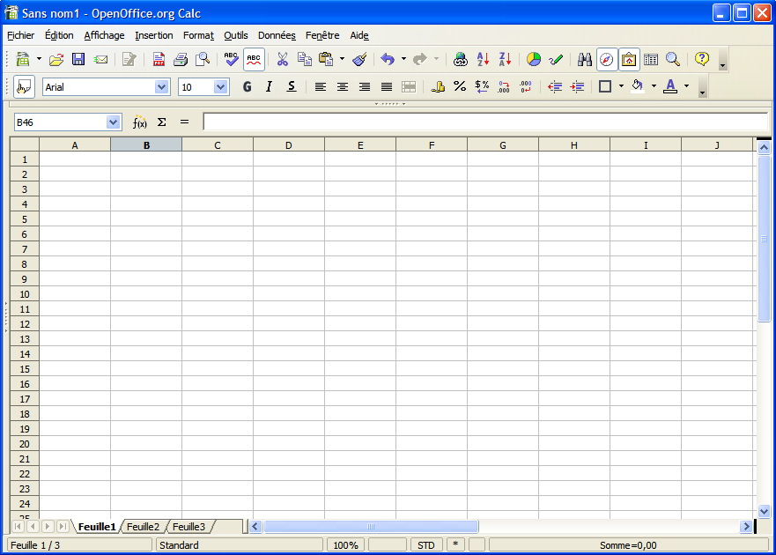
Zone de texte de la barre de calcul Feuille de calcul Barre d'état
B
A
C
J
D
G
K
F
I
H
L
E

Barre de défilement vertical Barre de défilement horizontal Barre d'outils

Onglet des feuilles Barre de calcul Lettre de colonnes Barre de menus

Numéro des lignes Barre de titre

Comme toute application Windows, la fenêtre d'application contient :
* une barre de titre,
* une barre de menus
* plusieurs barres d'outils (par défaut 2)
* un barre d'état
* deux barres de défilement : une barre horizontale et une barre verticale.
A ces éléments, s'ajoutent les composants spécifiques du tableur (cf fig 1) :
* La zone de travail est constituée d'un tableau à deux dimensions : la feuille de calcul.
* Chaque colonne de la feuille du calcul est repérée par une lettre située au-dessus de la colonne : la « lettre de la colonne ».
* Chaque ligne de la feuille de calcul est repérée par un nombre situé sur le bord gauche : le « numéro de la ligne ».
* Chaque case de la feuille de calcul est appelée « cellule ». Bien entendu, comme à la bataille navale, chaque cellule est repérée par sa lettre de colonne et son numéro de ligne
* Au-dessus de la zone de travail, nous trouvons la « barre de calcul » : elle nous permettra se saisir ou de modifier des informations dans la cellule sélectionnée de la feuille de calcul.
Lorsque vous enregistrez vos données (commande « Enregistrer Sous ») sur votre ordinateur dans un fichier, ce fichier peut contenir plusieurs feuilles de calcul. On donne le nom de « classeur » à ce fichier. Par défaut un classeur contient 3 feuilles de calcul nommées « feuille1 », « feuille2, « feuille3 ».
Coincée entre la zone de travail et la barre d'état, une barre d'onglets permet de sélectionner la feuille de calcul active.

